第９号
令和元年１０月２６日
能登町立松波小学校
松波小学校だより

◆ふるさとのツバメ総調査作品コンクール 公民館落成式鼓笛でお祝い！
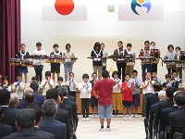
松波小がツバメ新聞で記録・観察作品の部『優秀賞』受賞！
◆のと里山空港利用促進ポスターコンクール
低学年の部【最優秀賞】３年 久保田光咲 【佳作】１年 中愛莉
高学年の部【優秀賞】 ６年 出島克竜
◆郡読書感想文審査会
【特選】１年 坂 陽葵 ３年 脇田 健生
【入選】２年 横山 心花 ４年 嶋田 美咲
５年 治部 結珠華 ６年 出島 克竜
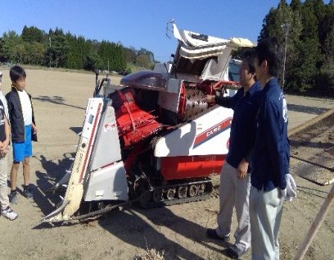
稲の脱穀 お米に感謝！
１０月１０日（木）ようやく脱穀の日を迎えました。その間，台風のために稲を飛ばされたり，下ろしたり掛けたり，農家の方の大変な苦労に思いを馳せました。お世話をしてくださった大平さんをはじめとするJAの皆様，ありがとうございました。
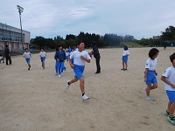
マラソン練習始まる！
１１月１４日(木)のマラソン大会に向けて，マラソン練習が始まりました。わんぱくタイムを利用して走る練習をしています。気温もちょうどよく気持ちよくマラソン練習ができています。本番まで，しっかり練習したいものです。
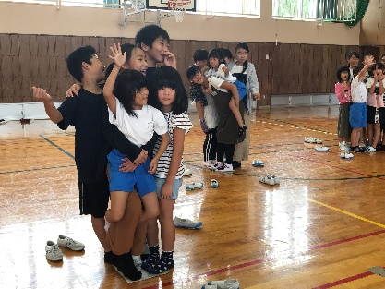
新しい仲間よろしくね！
１０月４日（金）新縦割りメンバーによるなかよし集会が行われました。グループで自己紹介をしたりゲームをしたりして更に仲よくなりました。

バス遠足・宿泊体験学習
１０月１７日（木）はバス遠足，6年生は1泊2日の宿泊体験学習でした。1・２年は九十九湾周辺，３・４・５年は七尾方面，６年は金沢方面でそれぞれ貴重な体験ができました。
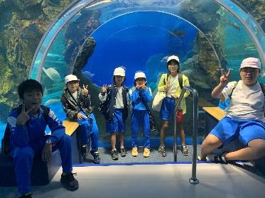
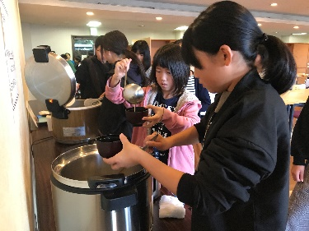
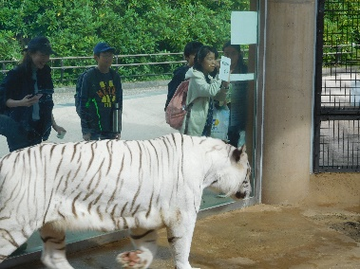
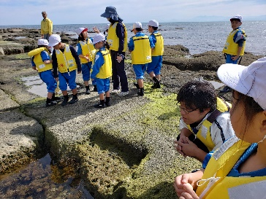

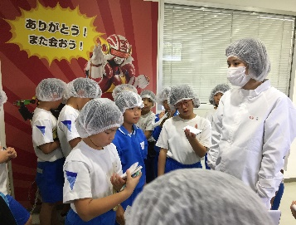
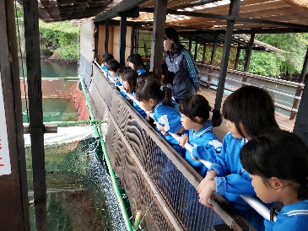
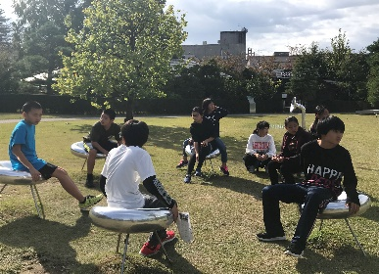
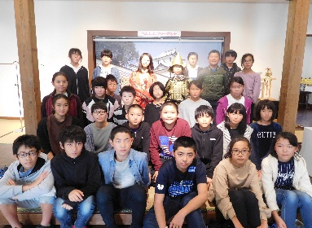



11月の行事予定 （ＳＢ：スクールバス）
日 | 曜 | 学 校 行 事 等 | 日 | 曜 | 学 校 行 事 等
１ | 金 | 街頭指導 SB14:55  ※学校公開 授業参観・教養講座・学級懇談  いしかわ教育ウィーク | 16 | 土 | 町PTA連合会研究大会準備（14:00コンセール）寺川・川端・大平
２ | 土 |  | 17 | 日 | 町PTA連合会研究大会（9:00コンセール）  松波公民館祭り（11:00～内浦支所）
３ | 日 | 文化の日 | 18 | 月 | 歯みがき先生 ALT
４ | 月 | 奥能登タウンミーティング（13:30～  行政センター）寺川・川端 | 19 | 火
５ | 火 |  | 20 | 水
６ | 水 | 児童集会4年発表 委員会  特別支援学校との交流会 | 21 | 木
７ | 木 |  | 22 | 金 | 学校読書の日 学サポ
８ | 金 | ４年町器械運動交歓会交歓会(宇出津小9:30～11:00頃)  ５年学年PTA【収穫祭 放課後】 | 23 | 土 | 勤労感謝の日  地区別P研究指定発表会（13:00輪島市文化会館）寺川・川端
９ | 土 |  | 24 | 日
10 | 日 |  | 25 | 月 | 町図工美術作品巡回展～29日 ALT
11 | 月 | 歯みがき先生 ALT  ｓｏｓシート実施期間  マラソン大会試走 | 26 | 火 | SC来校
12 | 火 | マラソン大会試走予備日 SC来校 | 27 | 水
13 | 水 | クラブ | 28 | 木 | 歯みがき先生
14 | 木 | マラソン大会9:00開会 | 29 | 金 | 児童集会5年発表  ズ・歯ブラシ持ち帰り＆BM袋配付
15 | 金 | 街頭指導 安全点検 バス乗車指導  マラソン大会予備日 | 30 | 土 | 県PTA研究大会(地場産13:00)寺川・和田
◇１１月１日（金）は学校公開日です。午後より「授業参観」「教養講座『親子のホッとネット大作戦』」「学級懇談会」が予定されています。多数のご参加をお待ちしております。

◇１１月８日（金）は，宇出津小学校で，能登町器械運動交歓会 が開かれます。４年生がマット・跳び箱・鉄棒の３種目に挑戦します。保護者の参観もできます。ご都合のつく方はお気軽に是非どうぞ。
◇１１月１４日（木）は校内マラソン大会です。子ども達はこの日に向けて一生懸命に練習をしています。ぜひ，沿道からご声援をお願い致します。サポート隊の皆様には別紙ご案内通りご協力お願いします。

◇町PTA関連の参加をお願いしてある方へ お忙しい中，申し訳ございませんが，先にご案内した通り参加をお願いします。
２学期通知表渡しは，１２月２５日（水） です。宜しくお願いします。（詳細は後日）

